Задание 3. Составь своё расписание на неделю. Что ты делаешь в понедельник (вторник, среду, четверг, пятницу, в субботу и в воскресенье)? Соедини картинку с названием.

ПОНЕДЕЛЬНИК | 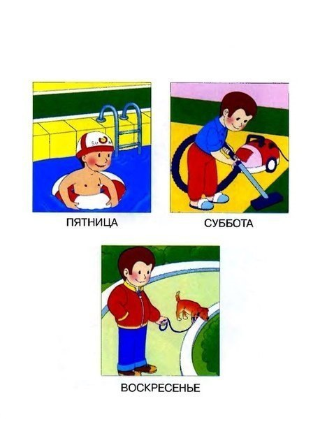
ВТОРНИК | 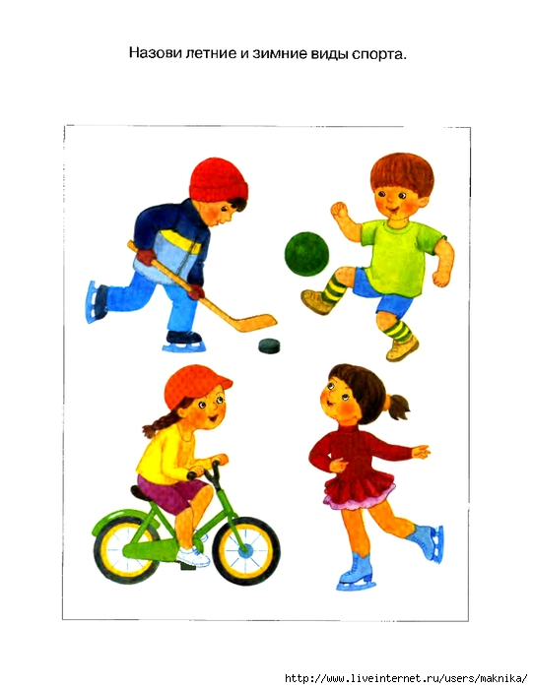
СРЕДА | 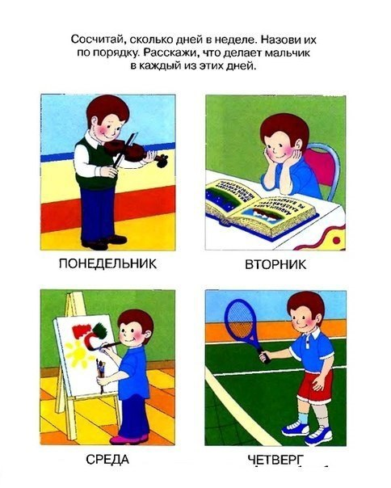
ЧЕТВЕРГ | 
ПЯТНИЦА | 

